我校开展防暴消防联合演练 提升安保实战能力

为进一步提升校园安保队伍的应急处置能力，筑牢校园安全防线，2025年6月19日下午，我校组织全体保安员开展防暴攻防及消防器材实操演练。学校法治辅导员、辖区派出所民警李警官到校现场指导。
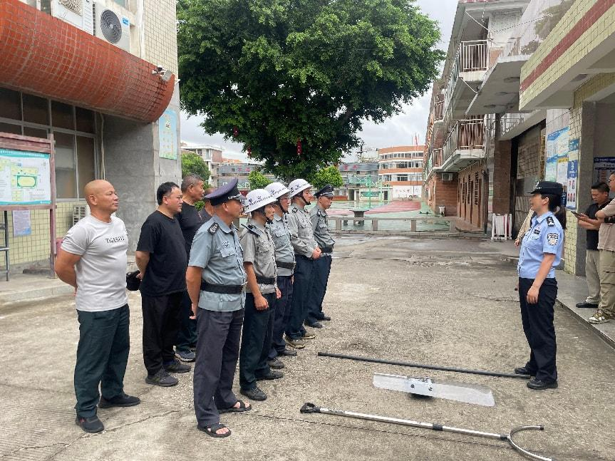
实战演练 强化技能
本次演练分为防暴攻防和消防器材操作两个项目。在防暴演练中，李警官结合实际案例，组织保安员分组模拟应对突发暴力事件，重点训练快速反应、协同配合与人员控制能力。
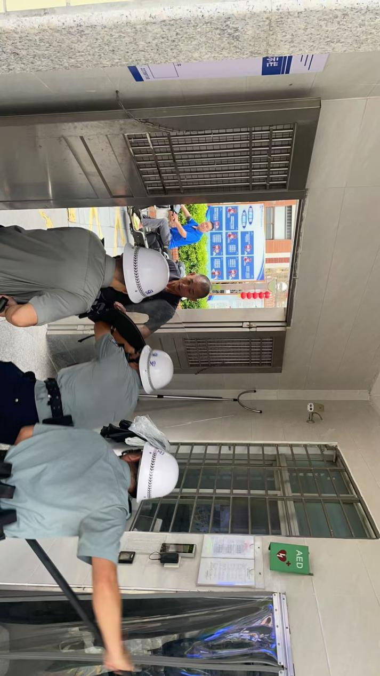
在消防演练环节，全体参训人员逐一操作灭火器、消防水带和室内消火栓等设备，熟悉掌握初期火灾扑救流程，确保关键时刻“拉得出、用得上、控得住”。
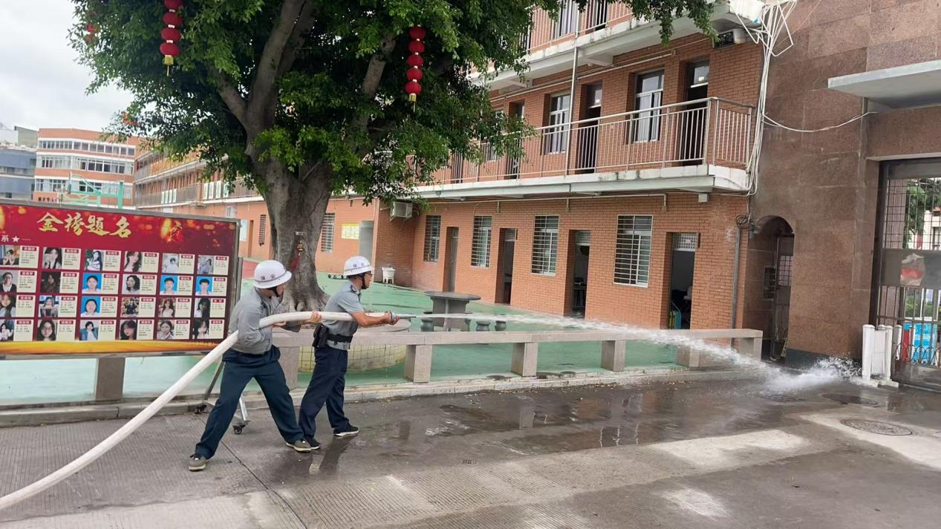
整个演练过程紧张有序、贴近实战，有效检验了我校安保人员面对突发事件的应对能力和协作水平。
以练促防 筑牢防线
此次演练不仅是对安保队伍专业素质的一次全面检验，也是落实校园安全管理要求的重要举措。通过实战化训练，进一步提升了保安员的安全防范意识和应急处置能力，为构建平安和谐的校园环境提供了坚实保障。
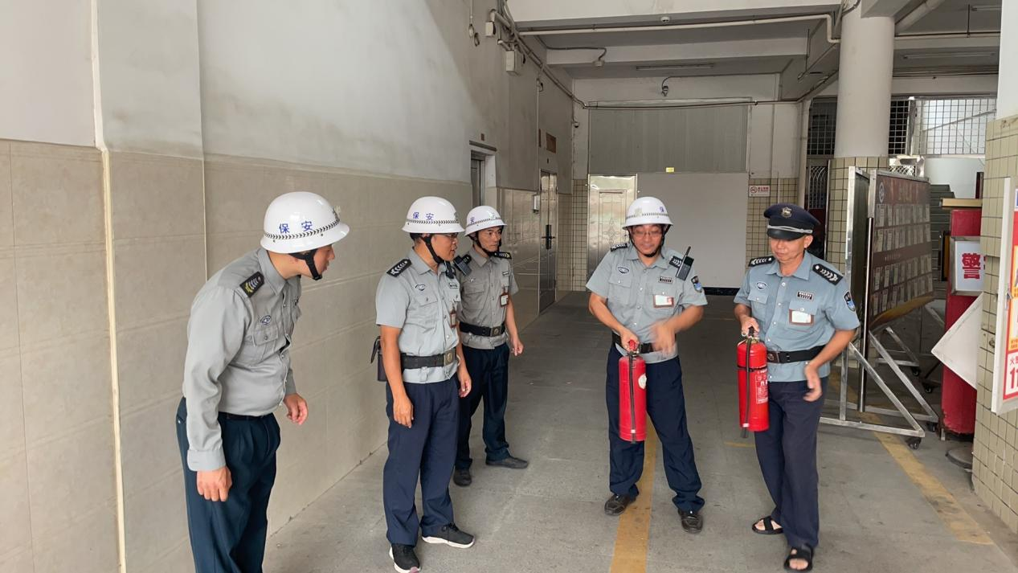
学校将以此次演练为契机，持续加强安保队伍建设，完善应急机制，切实守护好校园安全的第一道防线。

